Робосумо: плейбук команди
Клас: 3 кг (Mega Sumo) · Арена: сталь, 154 см · Магніти: дозволені
Формат: матч до вибиття (без ліміту часу) · Бюджет: $500 на деталі
Габарит: 200 × 200 мм на старті; після старту габарит можна збільшувати
Правила підтверджені організаторами. Це змінює три речі проти початкового плану:
1. Клас 3 кг, а не 1 кг — мотори стають головною статтею бюджету.
2. Матч без ліміту часу — тепловий режим важливіший за швидкість.
3. Габарит можна збільшувати після старту — це відкриває механізми, яких у стандартному сумо не буває.

0. Головний висновок розрахунків
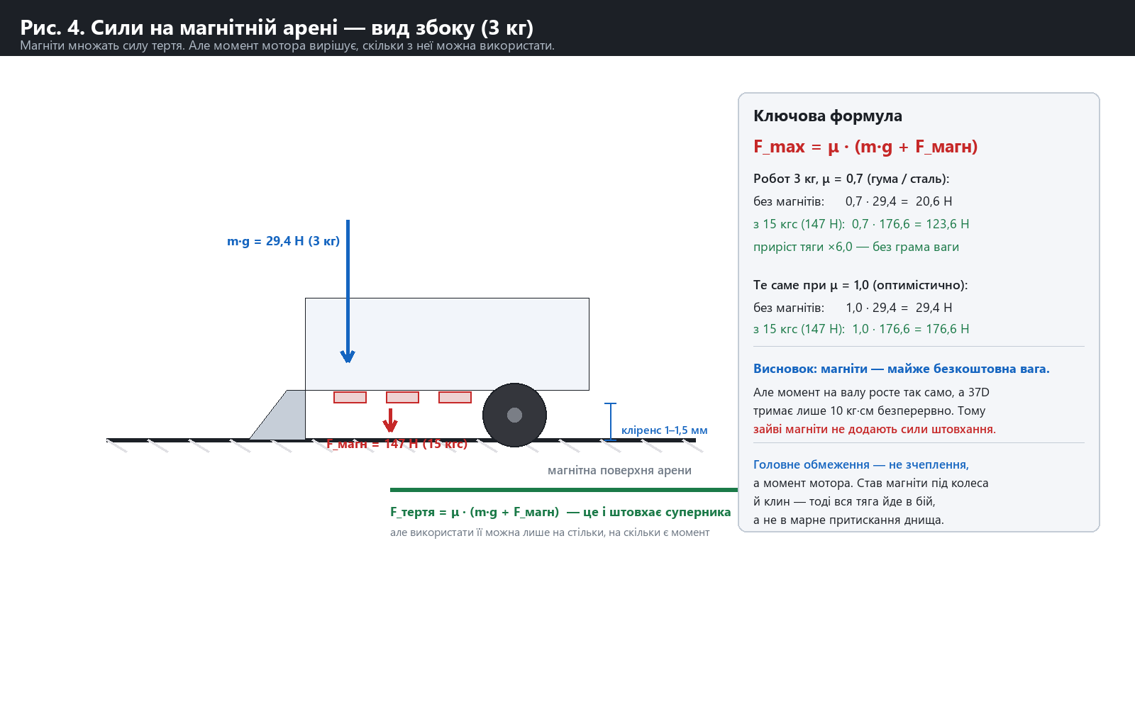
Сили на магнітній арені
Магніти не роблять вашого робота сильнішим. Вони роблять його важчим для суперника.
Це найважливіше, що треба зрозуміти до закупівлі деталей. Сила, з якою робот штовхає, обмежена не зчепленням, а моментом мотора. Магніти лише підвищують поріг, за яким колеса починають прослизати.
Для нашої конструкції (3 кг, 15 кгс магнітів):
 | μ = 0,7 (реалістично) | μ = 1,0 (оптимістично)
Нормальна сила | 176,6 Н | 176,6 Н
Доступне зчеплення | 123,6 Н | 176,6 Н
Реальна сила штовхання | 48 Н (обмежена моторами) | 48 Н

Тобто 48 Н — це все, чим ми штовхаємо, незалежно від кількості магнітів. Але щоб нас зсунути, супернику потрібно подолати 123,6 Н тертя. Різниця між 48 і 124 Н — це і є наша перевага.
Практичний висновок: більше магнітів понад ~15 кгс не додає сили штовхання — воно лише додає ваги й гріє мотори. Оптимум — рівно стільки притиску, щоб мотори використовували своє зчеплення повністю, і не більше.

1. Конструкція
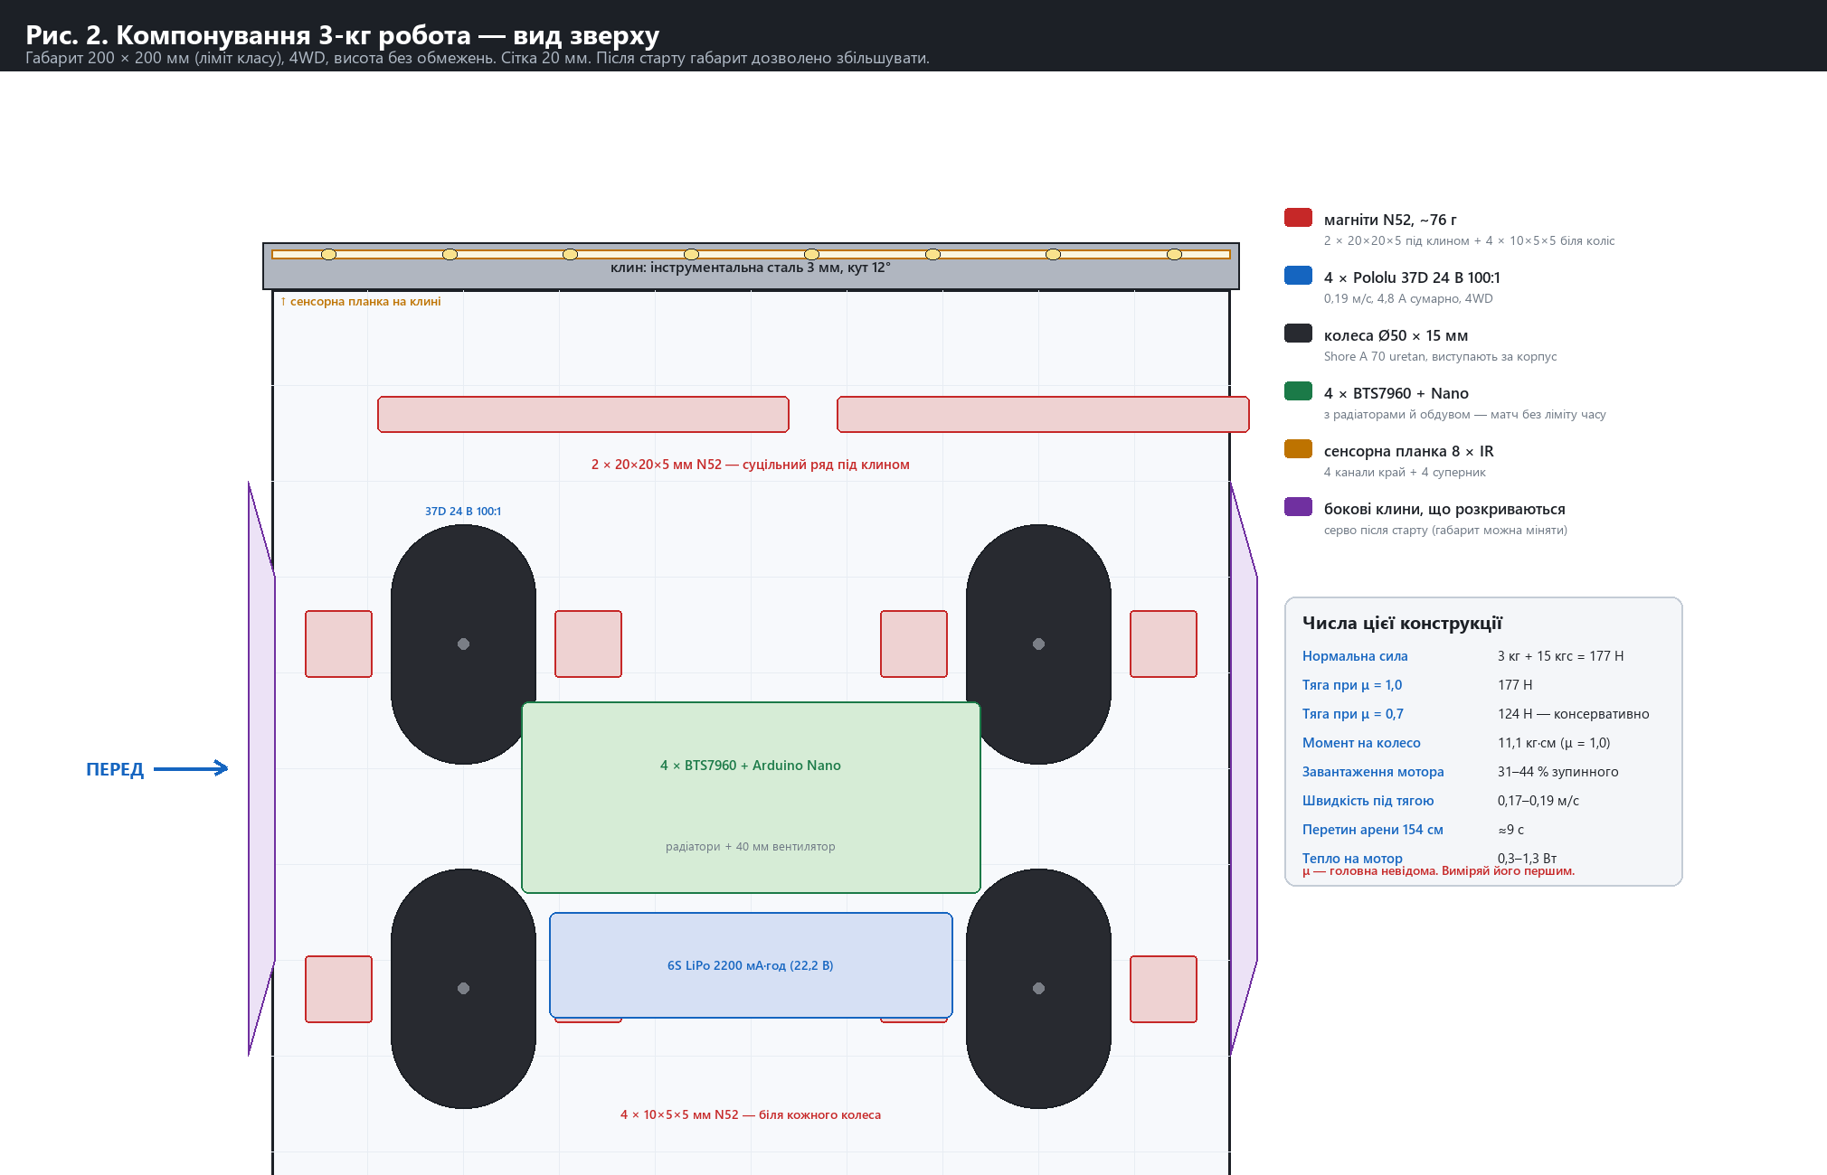
Компонування 3-кг робота
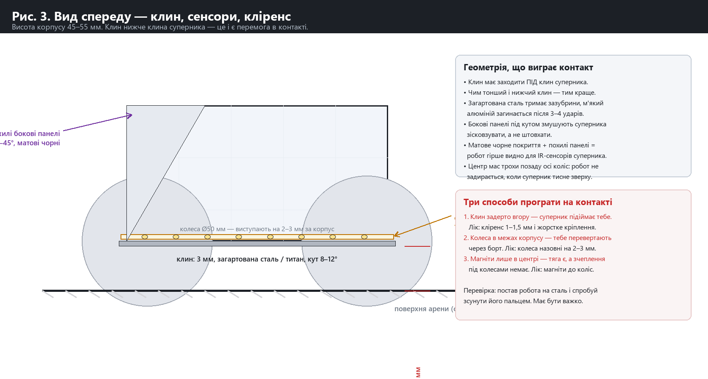
Вид спереду
Параметр | Значення | Чому саме так
Габарит на старті | 200 × 200 мм, висота без ліміту | ліміт класу
Габарит у бою | розкладається до ~260 мм по фронту | правила дозволяють — див. §3
Вага | 2 900–2 980 г | запас на ремонт на місці
Привід | 4WD, 4 × Pololu 37D 24 В 100:1 | момент розподіляється на 4 колеса
Живлення | 6S LiPo 22,2 В (1,25× від номіналу 24 В) | швидкість і момент масштабуються з напругою
Колеса | Ø50 × 15 мм, Shore A 70 uretan | м'який силікон деформується під притиском і псує зазор
Кліренс під клином | 1,0–1,5 мм | при 2 мм втрачається 38 % притискної сили
Магніти | ~76 г N52: 2 × 20×20×5 під клином + 4 × 10×5×5 біля коліс | тяга потрібна там, де контакт
Клин | інструментальна сталь 3 мм, кут 12° | м'який алюміній гнеться за кілька ударів
Бокові клини | серво, розкладаються після старту | див. §3
Корпус | алюміній 7075, 3 мм, матовий чорний | див. §4.3

Робоча точка
Параметр | Значення
Момент на колесо (μ = 1,0) | 11,1 кг·см
Завантаження мотора | 31–44 % зупинного моменту
Струм | 0,94–1,20 А на мотор, 3,7–4,8 А сумарно
Швидкість під тягою | 0,17–0,19 м/с
Перетин арени 154 см | ≈9 с
Тепло на мотор | 0,3–1,3 Вт

2. Тепловий режим — головний ризик формату «до вибиття»
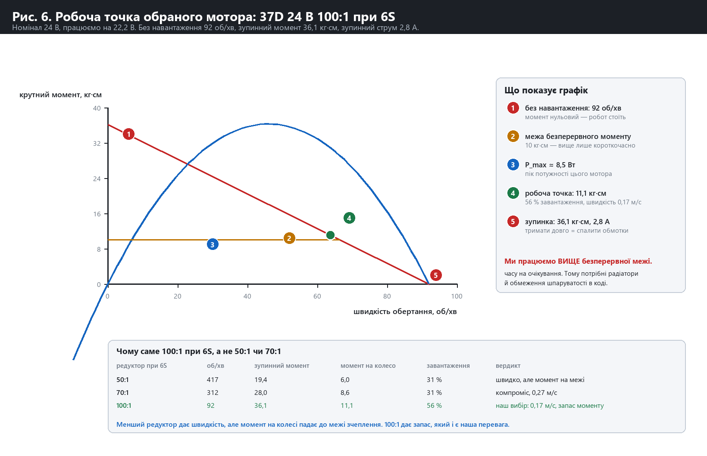
Робоча точка двигуна
Pololu прямо обмежує 37D: «the recommended upper limit for continuously applied loads is 10 kg-cm», а ми працюємо на 11,1 кг·см. Тобто ми свідомо виходимо за безперервну межу — і саме тому формат «до вибиття» небезпечний: у звичайному сумо матч триває 3 хвилини, а тут — доки хтось не вилетить.
Три обов'язкові заходи:
1. Радіатори на всі 4 BTS7960 і 40-мм вентилятор з обдувом. Не опція.
2. Обмеження шпаруватості в прошивці: якщо струм перевищує 1,5 А на мотор довше 3 секунд — скидати до 60 % ШІМ. Робот втрачає трохи сили, але не спалює обмотки.
3. Запасний комплект моторів на місці. Найчастіша відмова в цьому класі.
Розрахунок показує, що при 50 % шпаруватості середня потужність розсіювання — 0,25 Вт на мотор, що цілком безпечно. Проблема лише в безперервному контакті, коли робот стоїть у заклиненому стані.
⚠️ μ — головна невідома. Коефіцієнт тертя гуми по сталі з поліуретановим покриттям ніде не виміряний. Я використав 0,7 і 1,0 як межі, і це масштабує всі числа тяги. Виміряй його першим: поклади робота на сталеву пластину і повільно нахиляй, доки не почне ковзати. μ = tan θ.

3. Габарит можна змінювати після старту — що це дає
Це найнезвичайніше правило, і воно відкриває три механізми. Усі — з підтверджених джерел.

3.1 Бокові клини, що розкриваються
Найцінніше застосування. На старті робот — 200 мм, у бою — ~260 мм по фронту. Це дає:
• Ширший фронт клина — супернику важче обійти і важче зайти в бік.
• Захист кутів. Кути — найслабше місце будь-якого робота, і саме туди цілять. Розкриті бокові клини закривають їх.
• Механічний важіль. Боковий клин працює як напрямна: суперник, що тисне в бік, зісковзує, а не штовхає.
Механізм: серво SG90 + важіль, розкладання за 100–150 мс після стартового сигналу. Серво живити від окремого 5 В (UBEC), не від Nano.

3.2 «Прапорець» — трюк, що виграв турнір
NEMO 03 (1-ше місце, Robotic Day Prague 2018, minisumo) використовує серво, що викидає прапорець на тонкому дроті на старті. Експлуатується те, що IR-сенсори суперника реагують на відбивну здатність, а не на робота: суперник на повній швидкості атакує обʼєкт нульової маси й вилітає з арени.
Правила це не забороняють. Ризик: суддя може визнати це неспортивним. Рекомендація: тримай механізм у резерві як «план Б» для плей-оф, а не як основну тактику.

3.3 Клин, що виїжджає вперед
Після старту можна висунути клин на 30–40 мм уперед. Це дає нижчу точку контакту й раніший дотик. Простіше за бокові клини — почни з цього.

4. Сенсори й алгоритм
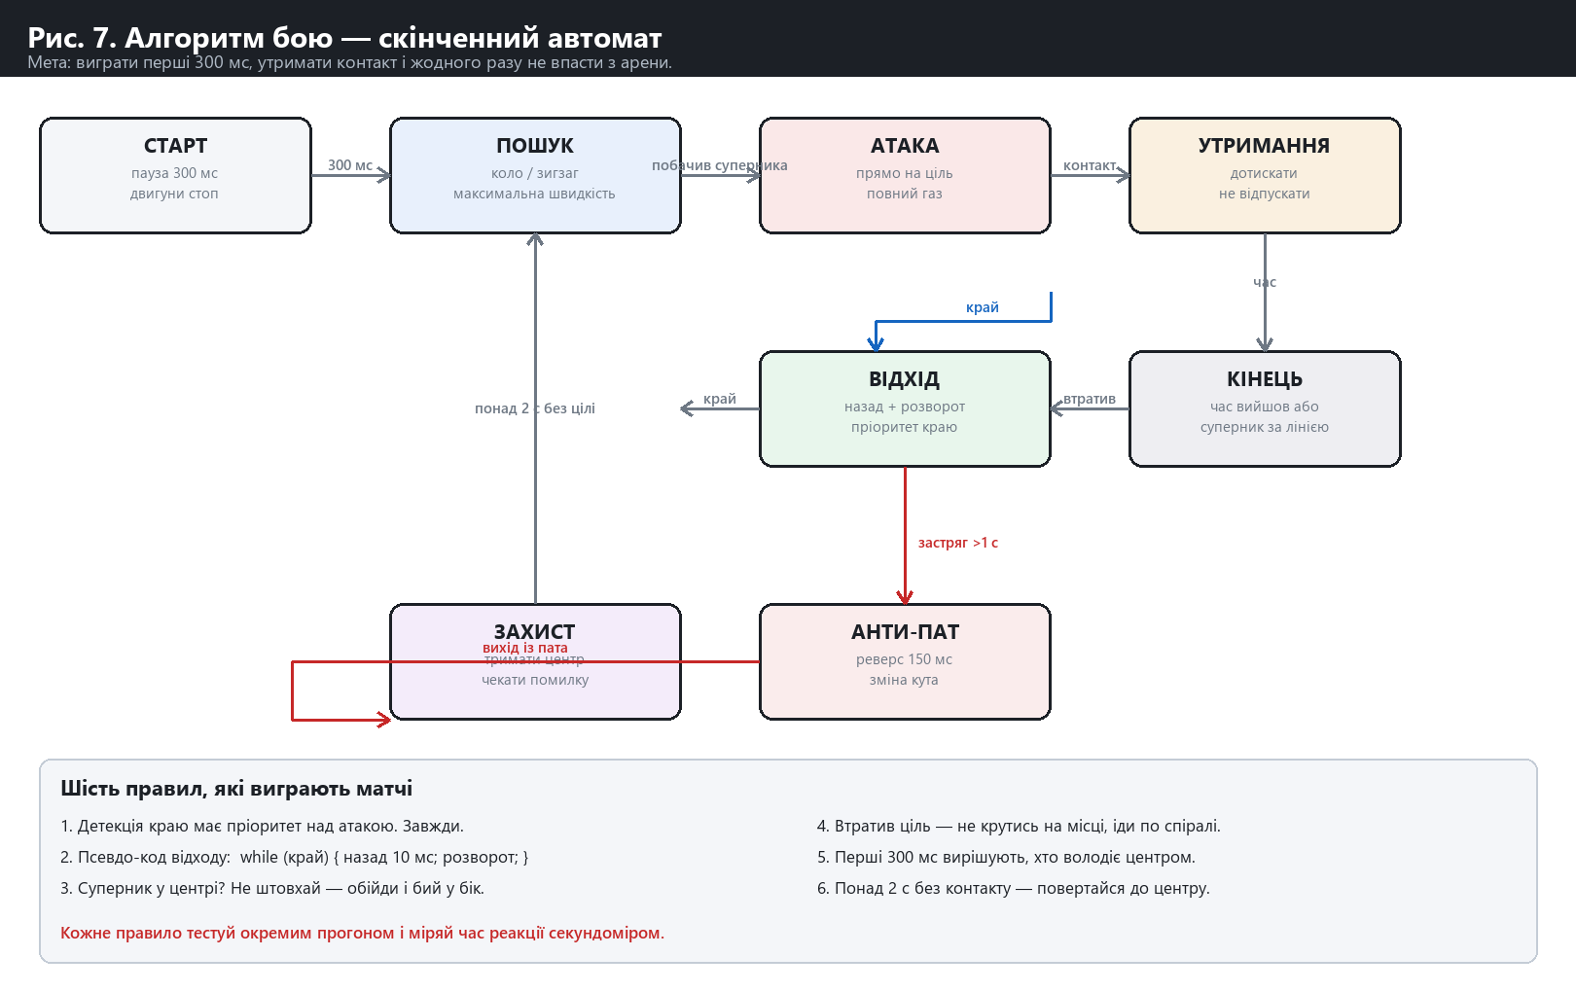
Алгоритм бою

4.1 Розкладка
8 IR-каналів на планці клина, висота 1,5–2 мм:
• канали 1, 2, 7, 8 — край арени: біла підлога → чорна лінія
• канали 3, 4, 5, 6 — суперник
Пастка: суперник може бути білим або дзеркальним — IR його не побачить. Тому дублюй детекцію струмом моторів через INA226: різкий стрибок струму = контакт, навіть коли IR «сліпий».

4.2 Програмна межа — головний важіль
З притиском зчеплення дозволяє прискорення понад 100 м/с². Один delay(5) коштує більше, ніж весь розгін.
1. Жодного `delay()` і `Serial.print()` у циклі матчу.
2. Планувальник на таймері, крок ≤1 мс.
3. Перші 150 мс — 100 % ШІМ, читати лише сенсори краю.

4.3 Матовий чорний — це тактика
Виміряний результат: матові чорні обʼєкти стають невидимими для IR-сенсорів типу GP2Y0A41SK0F на 30–40 мм пізніше, ніж білі чи жовті. Суперник виявляє тебе на 3–4 см пізніше — саме там, де вирішується контакт.

4.4 Формат «до вибиття» змінює тактику
Без ліміту часу:
• Не можна виграти за очками. Немає тайбрейку «ближче до центру» — є лише вибитий суперник.
• Терпіння виграє. Захисна стійка з притиснутим клином і очікуванням помилки стає життєздатною, бо час не тисне.
• Але пасивність карається. Якщо робот не рухається понад ~10 с, суддя зазвичай віддає очко супернику. Тому «захист» = тримати центр і реагувати, а не стояти.
• Тепло — ресурс. Кожна секунда штовхання гріє мотори. Плануй бій як серію коротких зіткнень, а не безперервний тиск.

4.5 Шість правил
1. Детекція краю має абсолютний пріоритет. Робот, що вилетів, не виграє ніколи.
2. Відхід короткими кроками: while (край) { назад 10 мс; розворот; } — довгий відхід викидає з арени з іншого боку.
3. Суперник у центрі? Не штовхай у лоб — обійди і бий у бік.
4. Втратив ціль — іди по спіралі, не крутись на місці.
5. Перші 300 мс вирішують, хто володіє центром.
6. Понад 2 с без контакту — повертайся до центру.

5. Кошторис — у межах $500
Жорсткий ліміт — $500 на деталі. Курс: 1 USD = 44,68 ₴ (НБУ, 01.10.2026).
Позиція | Конкретно | Ціна
Мотори ×4 | Pololu 37D 24 В 100:1 | $160.00
Драйвери ×4 | BTS7960 43 А (prom.ua, 186,60 ₴) | $16.72
Контролер | Arduino Nano v3 clone (244 ₴) | $5.46
Живлення | LM2596 5 В + конденсатори 1000 мкФ | $4.00
Акумулятор | 6S LiPo 2200 мА·год 30C (22,2 В) | $30.00
Зарядка | LiPo balance charger | $28.00
Сенсори | QTR-8A + 2 × INA226 | $25.00
Магніти | 2 × 20×20×5 + 4 × 10×5×5, N52 (~76 г) | $34.00
Шасі | алюміній 7075 3 мм, лазерний різ (батч) | $16.00
Клин | інструментальна сталь 200×30×3 + загартування | $18.00
Колеса | 4 × Ø50 uretan + маточини | $44.00
Механіка | підшипники, вали, кріплення, дроти, XT60, запобіжник | $46.00
Розкладний механізм | SG90 + тяги + UBEC | $6.00
Охолодження | радіатори + 40 мм вентилятор | $10.00
Разом |  | $443.18
Залишок | на запчастини | $56.82

Запас іде на: запасний мотор ($40) — найчастіша відмова, плюс запобіжники й дріт. Другий акумулятор і запасні колеса — з наступних надходжень, якщо будуть.
Правила закупівлі:
1. Локально: магніти, драйвери, Arduino, LiPo, різання. BTS7960 на prom.ua відрізняється від AliExpress на ~$1.30 — не варто чекати місяць.
2. Імпорт: мотори (найдовша доставка — замов першими).
3. Батч різання: мінімальне замовлення 700 ₴ ≈ $16. Замов плити одразу на 2–3 роботи — ціна за робота обвалюється.

6. Чого НЕ робити
Ці поради загальнопоширені, але в нашій конфігурації вони шкодять:
Не роби | Чому
Ставити 200+ магнітів, як японські роботи | Їхні мотори — Maxon на 400 Вт. Наш 37D — 10 Вт. Зайвий притиск лише гріє мотори й не додає сили штовхання
Брати редуктор 70:1 «на момент» | 0,39 м/с — робот не встигне доїхати. Потрібен баланс, а не максимум моменту
Ставити м'який силікон | Деформується під притиском, псує зазор, втрачає силу
Використовувати L298N або DRV8871 | 2–3,6 А проти 5,5 А зупинного струму. Просадка напруги вбиває момент
Overvolting вище 6S | Тепло ∝ I², а матч без ліміту часу. 6S — межа здорового глузду
Сподіватись на магніти як на зброю | Вони дають захист, а не силу. Силу дає момент мотора

7. План на 6 місяців
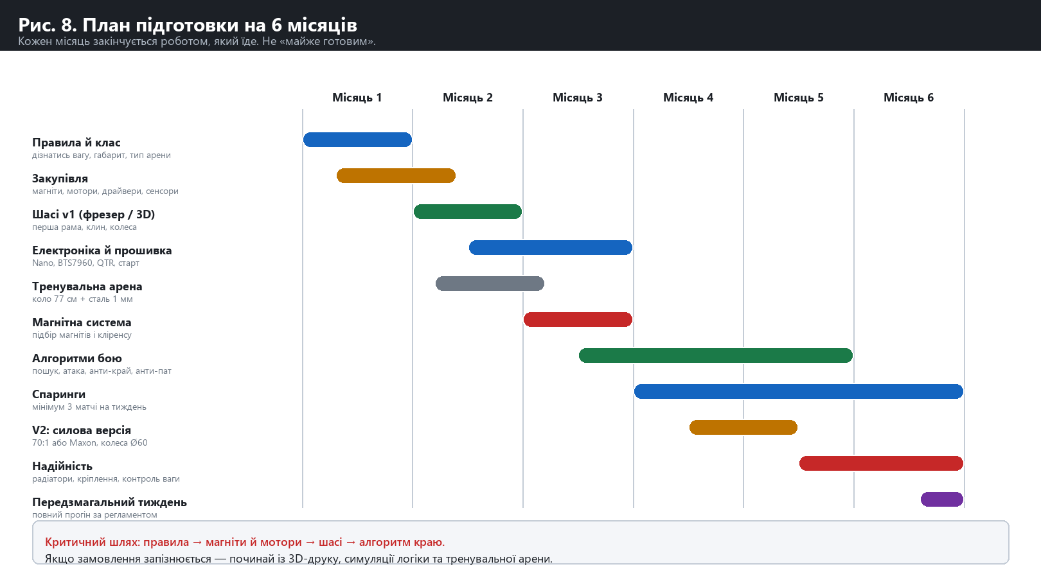
План підготовки
Місяць | Що зробити | Критерій готовності
1 | Виміряти μ (нахил пластини). Замовити мотори — найдовша доставка | Є число μ, а не здогад
2 | Шасі v1, тренувальна арена (коло 154 см, сталь 1 мм на фанері) | Робот їздить, не розсипається
3 | Електроніка, прошивка, детекція краю | 20 прогонів підряд без вильоту
4 | Магнітна система: масив, кліренс, вимірювання сили вагами | Робот «як скеля» — не зсунути пальцем
5 | Тепловий режим: радіатори, обдув, ліміт ШІМ. Спаринги | 10 матчів поспіль без перегріву
6 | Розкладний механізм, надійність, прогони за регламентом | 10 матчів без відмов

Критичний шлях: μ → мотори → шасі → алгоритм краю → тепло.
Головний тест 3-го місяця: дай роботу працювати 5 хвилин і порахуй вильоти. Якщо хоч один — алгоритм краю не готовий, і жодні магніти це не компенсують.

8. Перші три дії
1. Цими вихідними: виміряти μ. Сталева пластина, нахил, μ = tan θ. Це замінює всі оцінки в цьому документі твоїм власним числом.
2. Цього тижня: замовити 4 мотори (найдовша доставка) і купити локально драйвери + Arduino + магніти.
3. Паралельно: зібрати тренувальну арену — коло 154 см зі сталі 1 мм на фанері (~$25, один вечір).

Додаток A. Ключові числа
Величина | Значення | Джерело
Вага | 3 000 г | правила класу
Габарит на старті | 200 × 200 мм | правила класу
Арена | сталь, 154 см, висота 5 см | підтверджено організаторами
Притиск магнітів | ~147 Н (15 кгс) | розрахунок, k = 8–10 Н/г N52
Нормальна сила | 176,6 Н | 3 кг + 15 кгс
Момент на колесо | 11,1 кг·см | μ = 1,0
Струм | 4,8 А сумарно | 37D 24 В 100:1
Швидкість | 0,17–0,19 м/с | 6S, 50 мм колеса
Тяга | 123,6 Н (μ = 0,7) | F = μ·N

Додаток B. Джерела
Регламенти:
• All Japan Robot-Sumo Tournament, Reglamento V4.2 — арена Art. 3, заборони Art. 7.6
• Baltic Robot Sumo — Game Rules
• RoboGames — Unified Sumo Robot Rules — Art. 6.7 про магніти
• RobotChallenge — RoboSumo Rules 2025
Магніти й інженерія:
• Łapińska et al., IJMERR 9(5) 2020 — виміряні сили, Halbach
• Dziubek et al., IJMERR 10(6) 2021 — гібридна система, розподіл магнітів
• ThundeRatz «Stonehenge» — реальний 3-кг робот
• Pololu 37Dx54L 24 В — дані виробника
Турнір:
• RAU.ua — RoboSumo 2025–26
• Світ КПІ — RoboSumo 2026
• U-PROX Robo Sumo Cup 2024
Первинне джерело тактики: «Blackbook of Sumo Robots — Tactics, Tips & Suggestions», JSumo, Firat Faris Dede, 41 с.

Додаток C. Дослідницькі звіти
• 10_rules_findings.md — регламенти з дослівними цитатами
• 11_engineering_findings.md — інженерія, 90 посилань
• 12_bom_findings.md — кошторис із цінами
• build/design_scan.py · build/final_config.py — розрахунки, які можна перезапустити зі своїм μ

